# Cadrans construits par « ray-tracing »

Le logiciel [CadsolOnLine](https://cadsolonline.web-pages.fr/)  a déjà été présenté dans le Numéro 5 de Cadrans Solaires Pour Tous (Numéro 5 Automne 2022). Le codage est réalisé avec la bibliothèque graphique THREE.JS.

Cette bibliothèque permet de construire les ombres en utilisant les méthodes de tracé de rayon. Un solide quelconque étant construit en 3D, il suffit de placer (dans l’espace lié à ce solide) un objet également quelconque qui va projeter son ombre sur le solide.

Dans THREE.JS, la lumière utilisée peut être émise dans une direction spécifique. Cette lumière se comporte comme si sa source était infiniment éloignée et les rayons produits par elle sont tous parallèles. Cette lumière peut projeter des ombres semblables à celles du soleil.

CadSolOnLine utilise l’ombre d’un tore (tout autre solide pourrait convenir) dont la taille et surtout la position 3D sont fixés par l’utilisateur. L’ombre du tore est projetée sur le cadran, qui peut être de forme et d’orientation quelconque. Il suffit ensuite de faire varier la direction de la lumière pour obtenir les lignes horaires, en mémorisant les positions successives de l’ombre du tore. Le soleil est modélisé par le logiciel pour un jour et une heure donnés, en tenant compte compte de la déclinaison du soleil et de l’équation du temps.

En pratique, il suffit de choisir dans le menu principal « Ray tracing sundial » puis de choisir la forme du cadran 3D . Pour l’instant, CadolOnline propose les cadrans:

* Box (Parallelepipede) : on retrouve tous les cadrans plans classiques, mais les lignes horaires et les arcs diurnes sont obtenus par ray-tracing.La différence entre les coordonnées obtenus par ray-tracing et celles obtenues par les formules classiques est inférieure à ${10}^{-8}$ (d’aprés quelques test sur des cadrans simples.)
* Cylinder, Cone, Sphere : tracé des lignes horaires sur la surface extérieure des solides
* Equatorial (ou armilaire) : tracés sur l’intérieur d’un demi-cylindre
* Scaphe : tracés sur l’intérieur d’une demi-sphère
* Fichier 3D... : tracé sur un solide quelconque, le fichier 3D correspondant (obj, stl...) étant choisi par l’utilisateur
* Une surface paramétrée définie par une formule quelconque du type z=f(x,y)

Les versions ultérieures proposeront d’autres types de cadran

Le cadran peut être orienté dans n’importe quelle direction dans l’espace global 3D, il suffit de préciser les valeurs en degrés des 3 angles  : déclinaison gnomonique, inclinaison et rotation (dans l’algorithme, ces angles correspondent aux [angles d’Euler](https://fr.wikipedia.org/wiki/Angles_d'Euler))

Le tore peut être placé n’importe où dans l’espace 3D local (lié au cadran) les axes x, y et z peuvent être représentés, pour faciliter le placement.

CadsolOnLine virtualise un rayon lumineux, partant du soleil, à une heure et un jour donné, passant par le centre du tore. On peut ensuite calculer les coordonnées du point d’intersection du rayon lumineux avec le solide.

En infographie les solides sont représentés par un maillage de triangles (mesh en anglais). Il faut donc trouver le « bon » triangle (celui qui reçoit le rayon), puis calculer les coordonnées du point d’intersection du rayon avec le triangle. Pour les surfaces planes ou à peu près planes, il suffit de peu de triangles et le calcul est assez rapide et aussi précis que les algorithmes classiques. Pour une surface plus complexe, la précision du calcul est lié à la finesse du maillage. Évidemment, si le nombre de triangles est élevé, la précision est meilleure, mais les temps de calcul s’allongent... Les ordinateurs actuels (et même les smartphones) réalisent assez rapidement tous ces calculs. Le modute « stats », en haut à gauche de l’écran, peut indiquer le nombre de FPS (frame per secs, écrans par secondes) 60 est parfait, 25 est correct, en dessous les mouvements sont plus ou moins saccadés.

*La copie d’écran ci-dessous représente l’intersection du rayon lumineux (en blanc) avec le maillage d’une demie-sphère :*

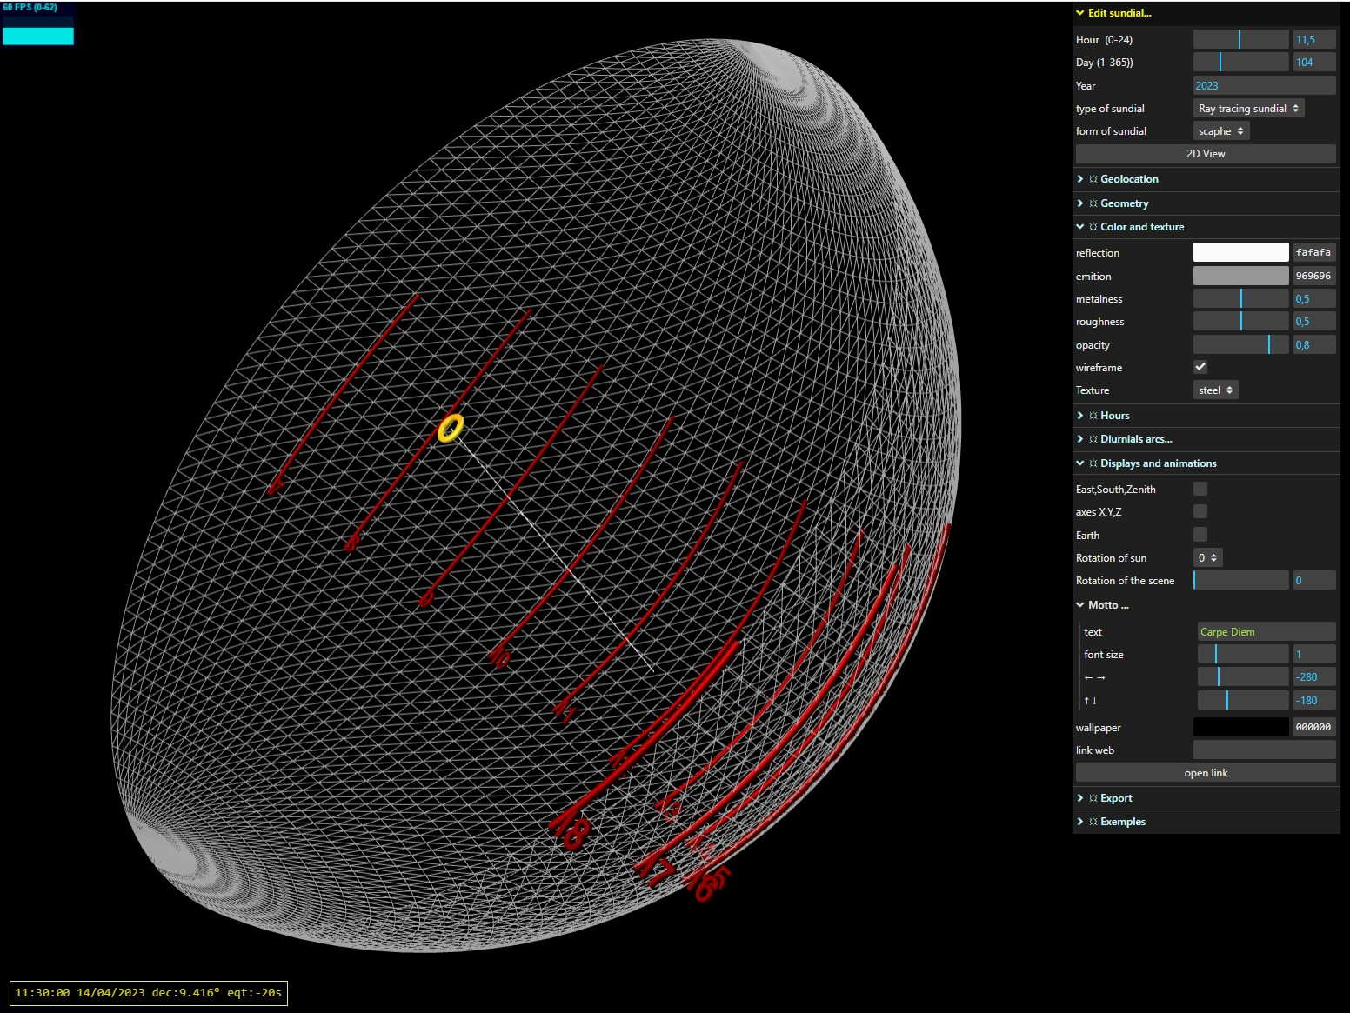

Le RayTracing permet donc de retrouver les résultats des algorithmes classiques de gnomonique plane à style fixe. avec :

la même précision,

un degré de liberté de plus (rotation),

la possibilité de tracer le cadran sur n’importe quelle face (éclairée),

voire sur deux faces à la fois . Voir ci-dessous :

*.*

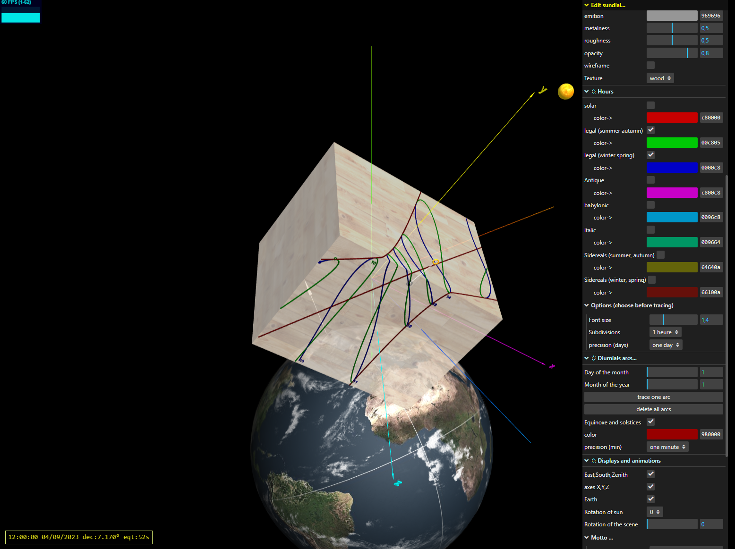

Cet algorithme peut donc s’appliquer dans des cas trés généraux : styles de forme et d’emplacement quelconque, cadrans de forme et d’orientation absolument libres.

Tout ceci étant réalisable avec un codage relativement succinct.

Le logiciel est libre et open source :

Site web : [https://cadsolonline.web-pages.fr](https://cadsolonline.web-pages.fr/)

Sources : <https://github.com/cadsol/COLMod>

Heures solaires sur un cylindre Heures légales sur un cône déclinant

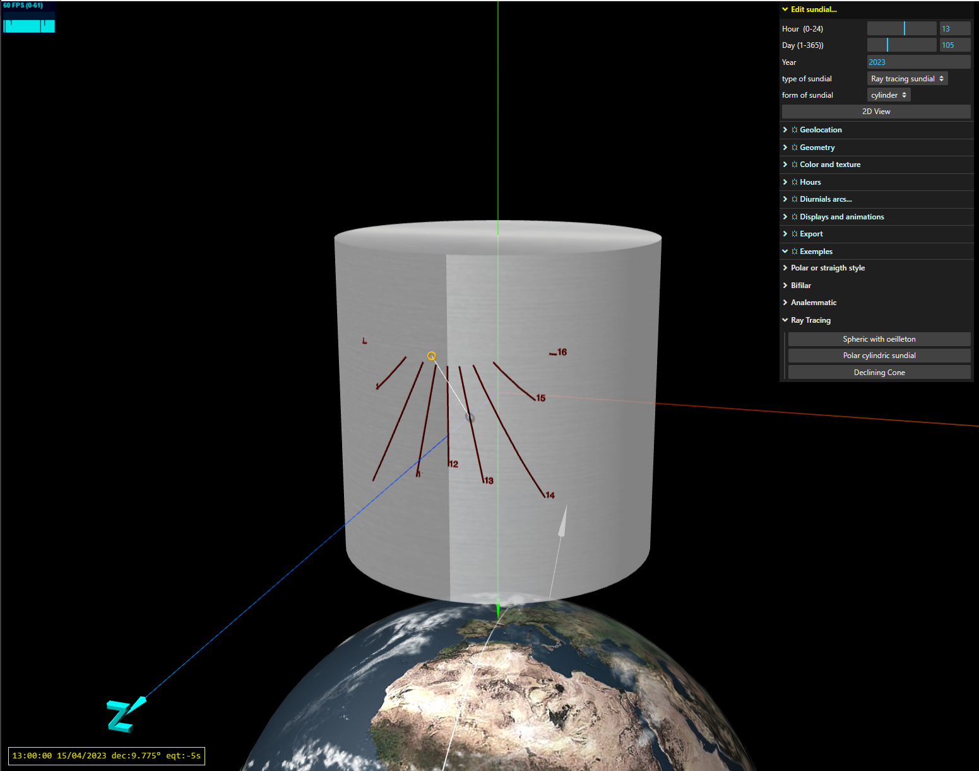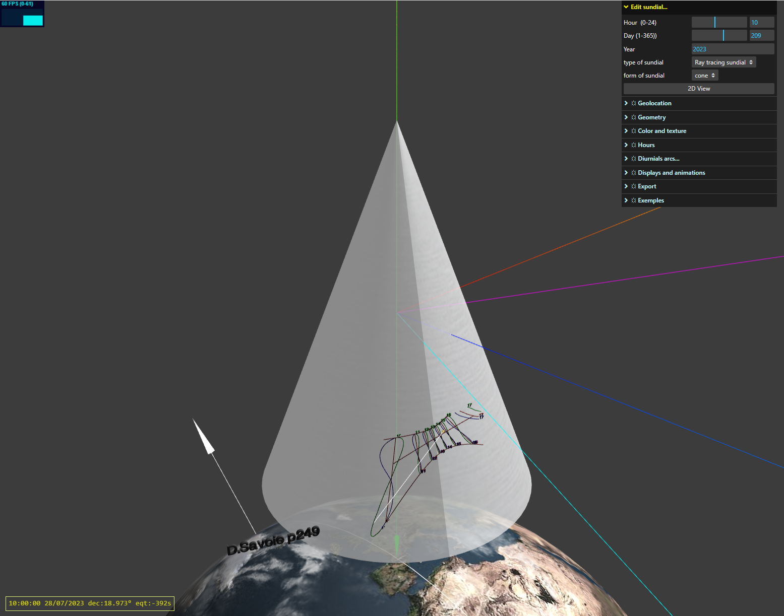

Heures sidérales sur une sphere heures légales sur un armilaire

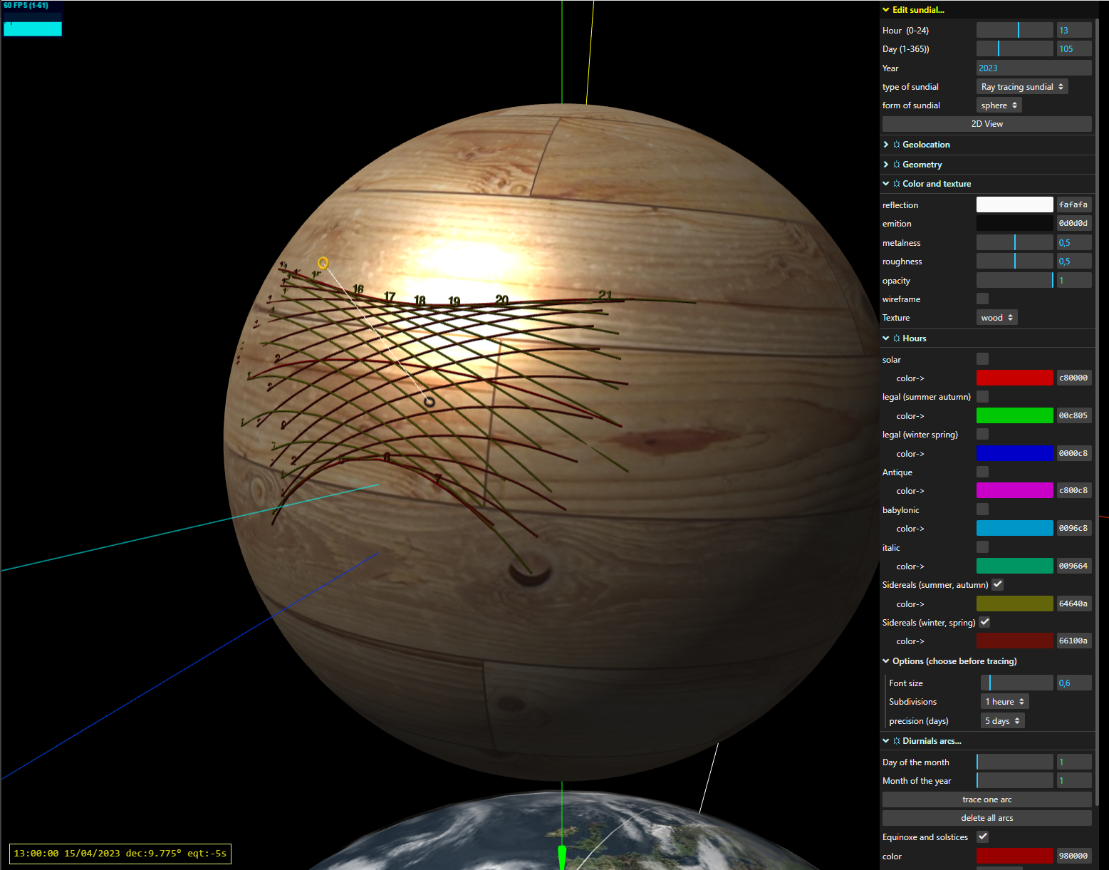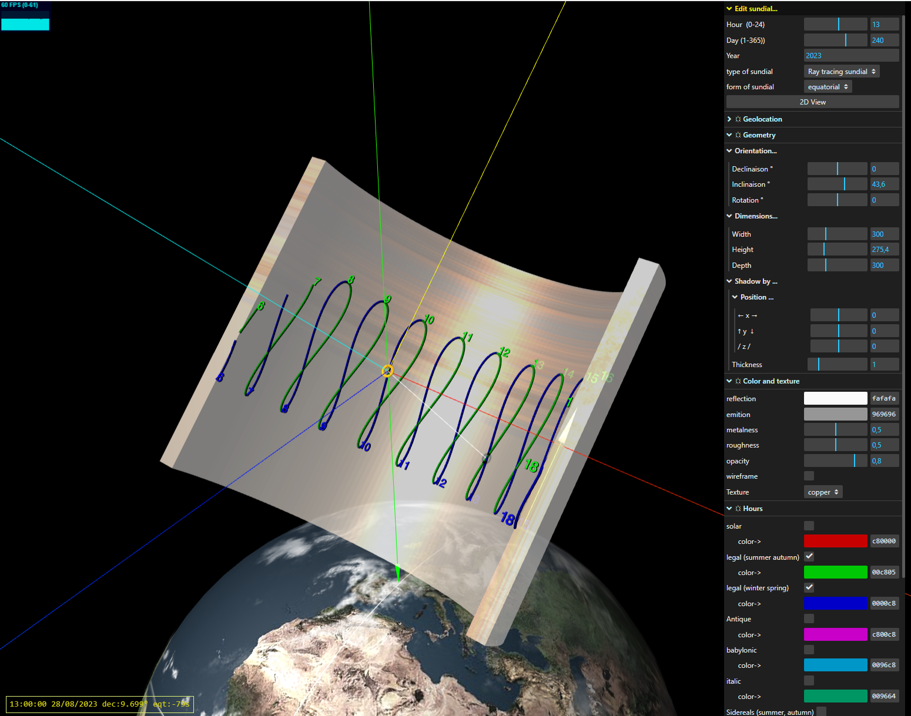

Heures solaires sur un scaphe Cadran hemi-sphériqueà oeilleton

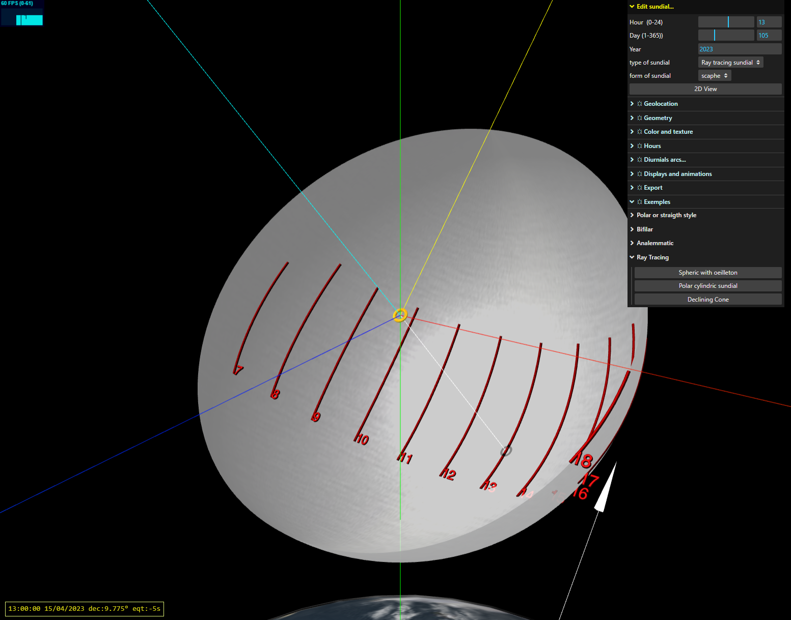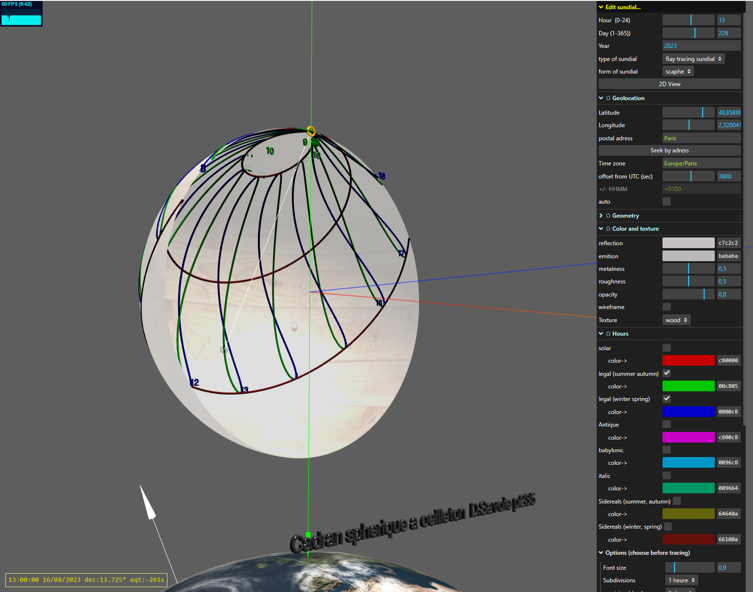

Méridienne sur une statue modélisée en 3D Paraboloïde, incliné et déclinant

